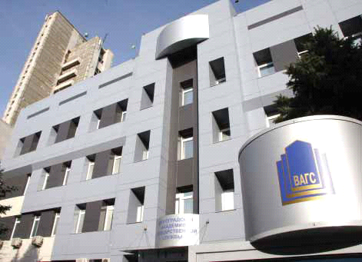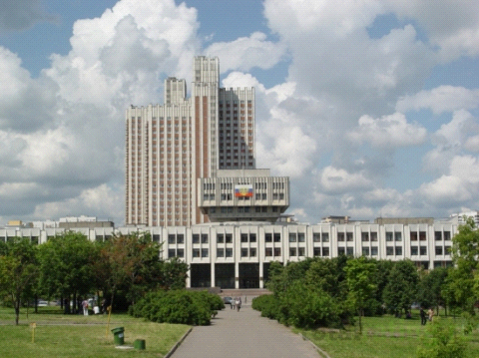
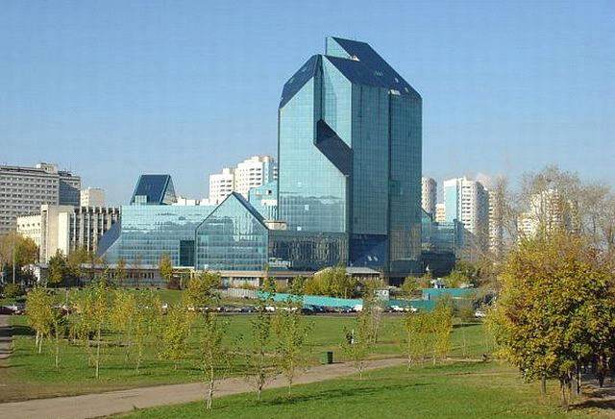
Look at these photos and answer the following questions:
- What do these buildings have in common?
- How do you think the metaphor “past, present and future” applies to these buildings?
- Why are you planning to enter the Russian Presidential Academy of National Economy and Public Administration?
Write 200-250 words.
Use the following plan:
1. make an introduction
2. express your personal opinion and give 2-3 reasons for it
3. give some reasons to support your decision to enter the Academy
4. make a conclusion

Sehen Sie sich bitte folgende Bilder an und antworten Sie auf folgende Fragen:
- Was Gemeinsames haben diese Gebäude?
- Was meinen Sie, kann man die Metapher „Vergangenheit, Gegenwart, Zukunft“ verwenden, wenn man über diese Gebäude spricht?
- Warum haben Sie vor, das Studium an unserer Akademie zu beginnen?
Schreiben Sie 200 – 250 Wörter.
Verwenden Sie dabei den folgenden Plan:
- Schreiben Sie bitte eine Einführung
- Schreiben Sie Ihre Meinung dazu und begründen Sie diese mit 2-3 Sätzen
- Begründen Sie Ihren Beschluss, die Akademie zu beziehen
- Schreiben Sie eine Zusammenfassung

Regardez ces photos et repondez aux questions suivantes:
- Ces batîments, est-ce qu’ils ont des traits communs, si oui lesquels?
- Est-ce que la métaphore «le passé, le présent et le futur» est applicable à ces batîments, qu’en pensez-vous?
- Pourquoi avez-vous l’intention d’entrer à l’Académie?
Ecrivez le texte qui contient 200-250 mots.
Employez le plan suivant:
- faites l’introduction
- exprimez votre opinion, utilisez 2 ou 3 arguments
- donnez les raisons qui justifient le choix de l’Académie
- faites la conclusion

